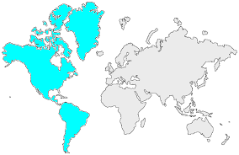6 | L’AMÉRIQUE  Histoire

L'époque précolombienne
L'Amérique a été peuplée par vagues successives. Les premiers colons sont probablement arrivés il y a environ trente mille ans en passant par le détroit de Béring.
Mais le continent fut différemment peuplé, et le degré de civilisation variait selon les endroits, le sud étant plus avancé que le nord, comme ont pu le constater les premiers Européens qui ont atteint le continent.

La conquête européenne
Le passage de la chasse à la culture a lieu tout d'abord au Mexique et sur les hauts plateaux des Andes, sans doute peu de temps avant notre ère. Dans le nord du Mexique, prospère la brillante civilisation des Mayas qui s'installent au Yucatan et y construisent des villes. Au XIVe siècle, le plateau mexicain est presque complètement soumis aux Aztèques, originaires du Rio Grande. Parmi eux, les Quechuas constituent la classe dirigeante de l'Empire Inca dans les Andes, de l'Equateur jusqu'au Chili.
Mais l'arrivée des Portugais au début du XVIe siècle bouleverse la situation, et leur puissant royaume est détruit par le conquistador Francisco Pizarro, qui succède à Cortes à la tête de la Nouvelle Espagne. Le travail forcé et les maladies européennes ont raison de la population indienne, alors remplacée par des esclaves noirs ; c'est le début de la traite, qui dure jusqu'au XIXe siècle.
En Amérique du Nord, les Européens colonisent progressivement les terres à partir de la seconde moitié du XVIe siècle. Les Français explorent ce qui va constituer le Canada et la Louisiane, tandis que les Anglais, comme ceux arrivés à bord du Mayflower, s'installent sur le littoral est et conquièrent progressivement l'intérieur du continent, faisant ainsi avancer la "frontière" jusqu'à l'océan Pacifique. | 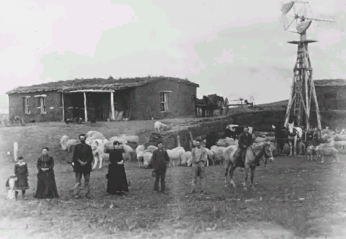  La Conquête de l’Ouest

L'indépendance
En 1786, les Etats-Unis deviennent indépendants. C'est le début d'un vaste mouvement qui va toucher l'ensemble de l'Amérique du Sud. En 1825, seul le Canada reste soumis à un pays européen.

La construction du chemin de fer 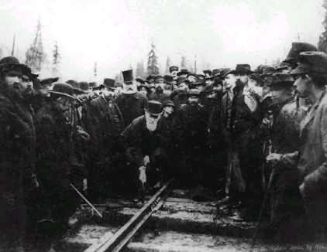 | Le XXe siècle  D'un point de vue économique et politique, le contraste entre le nord et le sud est flagrant.  Sur le plan international, les Etats-Unis ont tendance à vouloir exercer une certaine domination sur l'ensemble du continent, attitude qui s'oppose au panaméricanisme officiel.

